 | COMUNE DI SAN MAURIZIO D’OPAGLIO  Provincia di Novara  Piazza I° Maggio n. 4 - 28017 San Maurizio d’Opaglio  Tel. 0322/967222 - Fax 0322/967247 - e-mail municipio@comune.sanmauriziodopaglio.no.it

AVVISO DI CONVOCAZIONE DEL CONSIGLIO COMUNALE

IL SINDACO

rende noto

che il Consiglio Comunale terrà la propria riunione in seduta ordinaria
il giorno MERCOLEDI’ 06 DICEMBRE 2006 alle ore 21,00 in prima convocazione
il giorno GIOVEDI’ 07 DICEMBRE 2006 alle ore 21,00 in seconda convocazione
per la trattazione del seguente
ordine del giorno

- Lettura ed approvazione verbali seduta precedente.
- Ratifica deliberazione di Giunta Comunale n. 85 in data 24.11.2006 all’oggetto “Variazioni al Bilancio di Previsione 2006”.
- Adesione all’accordo di programmazione per la partecipazione a società di capitale per la gestione del ciclo idrico integrato.
- Adesione al Coordinamento provinciale per la Pace.
- Mozione presentata dal Gruppo Consiliare “Idee Nuove” in merito all’esposizione del crocifisso.

Dalla sede municipale, addì 30.11.2006

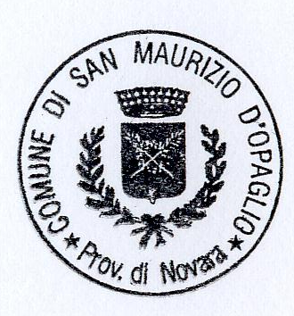
Il Sindaco
Neve Franco

